**Login Page**

개요:

1

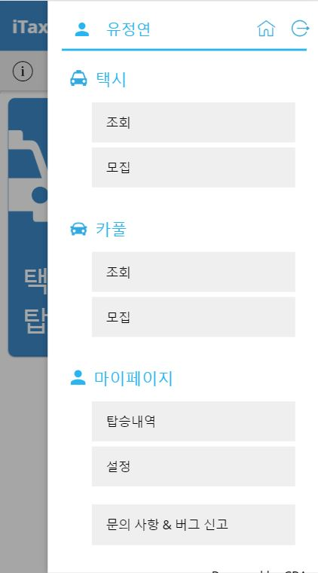

2



* + - 1. 현재 접속한 회원의 이름을 표기하고, 집 모양 버튼 클릭 시, main page를 root page로 설정한 후 main page로 이동한다. 로그아웃 버튼을 누르면, 로그아웃 여부를 묻는 alert 표시한 후, Ok를 누르면 로그아웃 한 후, root page를 login page로 설정한다.
      2. 택시 조회 버튼을 시작으로 위에서 아래로 각각 (List page, transportType : taxi), (makeRoom page, transportType : taxi), (List page, transportType : carpool), (makeRoom page, transportType : carpool), rideHistory page, setting page, bugReport page 로 이동하며, bugReport를 제외한 나머지 page들은 root page를 각각의 페이지로 설정한 후 그 페이지로 이동한다.

|  |  |  |
| --- | --- | --- |
| **Property** | **Type** | **Description** |
| rootPage | Any | Root page 설정용 |
| userID | Any | 유저 ID(학번) 저장용 |
| userName | String | 유저의 이름 저장용 |
| userUID | Any | 유저의 키값(UID) 저장용 |
| transportType | String | 택시인지 카풀인지 분별하는 용 |
| room | any | 방 정보 저장용 |

|  |  |  |
| --- | --- | --- |
| **Method** | **Parameter & Return** | **Description** |
| initializeApp() |  | 앱을 시작 할 때, 기기의 OS에 따라 앱 구동에 필요한 값을 세팅하는 용도? |
| presentToast() |  | Main page에서 안드로이드에서 자체 뒤로가기 버튼을 누를 시 종료관련 메시지를 toast로 알리는 용도.(뒤로가기를 한번더 누르면 앱이 종료됨) |
| setRoot | Parameter : Page | 원하는 page를 input으로 받고 그 페이지를 Root page로 set |
| goChatroomPage | Parameter : room | 해당 방 채팅방으로 푸쉬, 방 정보를 parameter로 전달 |
| takeTaxi() |  | transportType이 taxi인 List page를 root page로 설정 후 list page로 이동 |
| makeTaxi() |  | transportType이 taxi인 makeRoom page를 root page로 설정 후 makeRoom page로 이동 |
| takeCarpool() |  | transportType이 carPool인 List page를 root page로 설정 후 list page로 이동 |
| makecarPool() |  | transportType이 carPool인 makeRoom page를 root page로 설정 후 makeRoom page로 이동 |
| goBugReportPage() |  | BugReportPage로 푸쉬 |
| logout() |  | 로그아웃 여부를 묻는 alert 생성 후, OK를 누르면 로그아웃을 한 후, rootpage를 login page로 설정함. |
| setOneSignal | Parameter : isLoginOrLogout, userOneSignalTokens? | Firebase와 통신관련 함수? |
| addToken | Parameter :  studentID: string, oneSignalToken: string | Firebase userProfile에 유저 정보를 추가하기 위해 필요한일종의 token을 생성하는 함수? |
| removeToken | Parameter :  studentID, oneSignalToken: string, userOneSignalTokens | 생성한 토큰을 삭제하는 용도? |